ИНТЕГРАЦИЯ, КАК ОДНА ИЗ ТЕНДЕНЦИЙ РАЗВИТИЯ ОБРАЗОВАНИЯ XXI ВЕКА

Cиницина Маргарита
Анатольевна, учитель химии и
биологии, МКОУ Маршанская
средняя общеобразовательная
школа.

«Слеп физик без математики, сухорук без химии», - любил говорить в своё время М.В. Ломоносов. Затрагивал эту проблему и В.И. Вернадский: «…рост научного знания быстро стирает грани между отдельными науками. Мы всё более специализируемся не по наукам, а по проблемам».
Но к сожалению, сегодня в нашей школе, как и сто лет назад, отдельно преподают химию, отдельно физику, математику, другие дисциплины, часто без всякой взаимосвязи. А современному обществу необходимы специалисты, обладающие высоким профессионализмом и способные осуществить самостоятельную деятельность разных видов. Следовательно, фундаментальная подготовка специалистов включает формирование прочных знаний, умений и навыков, необходимых для решения производственных задач, ответственного отношения к профессиональной деятельности, развитие потребности в самообразовании.
Обучение химии в условиях современной школы имеет свои особенности. В процессе обучения учащиеся знакомятся с большим количеством веществ,с которыми они довольно часто контактируют в повседневной жизни или же знания о которых им будут необходимы при получении своей будущей профессии В связи с этим подросткам необходимо знать строение органических соединений, уметь выявлять зависимость между строением и свойствами, структурой и реакционной способностью веществ. Чтобы добиться этого, начиная работу с обучающимися в 8 классе, я ставлю себе цель: прежде всего, усилить мотивацию обучающихся к изучению химии. Повысить их интерес к предмету можно, на мой взгляд, усилением прикладного характера содержательной и процессуальной сторон в обучении, подчёркиванием связи химии с повседневной жизнью, с будущей профессиональной деятельностью, с предметами общетеоретического цикла, т.е путём интеграции содержания учебных предметов.
Интеграция – закономерность развития современного социума, его науки, производства и образования. Это важная современная проблема образования, сближающая учебные предметы в выполнении общих образовательных целей. Она усиливает взаимопроникновение содержания и методов учебных предметов, способствует целостному восприятию окружающего мира, явлений и процессов, происходящих в нём. Считаю, что это важнейший резерв повышения качества учебной работы с обучающимися. Интегрированные уроки – одно из новшеств современной методики, они дают возможность обучающемуся более полно увидеть картину явления. Они развивают потенциал самих обучающихся, побуждают их к активному познанию окружающей действительности, к осмыслению и нахождению причинно – следственных связей, к развитию логики, мышления, коммуникативных способностей. Точка пересечения двух предметов (их может быть и больше) является пиком урока, его самоцелью. При этом интегрироваться могут как смежные предметы, так и представляющие разные циклы. В большей степени, чем обычные уроки, интегрированные уроки способствуют развитию речи, формированию умения сравнивать, обобщать, делать выводы. Они снимают утомляемость, перенапряжение обучающихся за счёт переключений на разнообразные виды деятельности, резко повышают познавательный интерес, служат развитию воображения, внимания и памяти обучающихся.
Усилить мотивацию обучающихся к изучению химии я пытаюсь через раскрытие связи изучаемого материала с жизнью, другими предметами и ,для отдельных обучающихся, с их будущей профессией. Наибольший эффект даёт самостоятельная работа обучающихся по раскрытию этой связи, например, выполнение заданий типа: «Подготовьте сообщение или презентацию о том, как связаны знания по конкретной теме курса химии с вашей будущей профессией». Предлагаю конкретные темы или ребята подбирают темы сами в соответствии с их интересами
1. «Металлы в автомобилестроении»(при изучении темы «Металлы» в 9 и в 11 классах)
2. «Выбросы автотранспорта и мероприятия по борьбе с ними» (на уроках биологии при изучении темы «Биосфера и человек»
3. «Газ вместо бензина» (на уроках химии в10 классе при изучении темы «Природные источники углеводородов»
Большие возможности интеграции дает тесная связь материала курса биологии 10-11 классов и курса химии.
Современные молодые люди и девушки интересуются техникой. Они посещают занятия по основам сельскохозяйственной техники. Многие из них владеют навыками вождения автомобиля и мотоцикла.
Для расширения и углубления знаний обучающихся по химии использую их интерес к технике и предлагаю интегрированные задания.
При разработке системы интегрированных заданий стремлюсь, чтобы они не только расширяли и углубляли предметные знания, но и развивали профессиональные умения, мышление, формировали мотивацию к учению.
Приведу примеры таких заданий по неорганической и органической химии, которые я предлагаю обучающимся.
- Многие оксиды металлов служат пигментами для производства автомобильных красок. Составьте формулы и сравните характер свойств оксидов и гидроксидов следующих химических элементов: а) Ве, Мg, Са; б) Na, Mg, Al. Сформулируйте закономерности Периодической системы химических элементов Д. И. Менделеева, которые можно подтвердить данными примерами.
- Алканы увеличивают октановое число автомобильных дизельных топлив. Составьте формулы 5 изомеров и 5 гомологов октана и назовите эти вещества.
- При детонационном сгорании рабочей смеси в камере топливо сгорает не полностью. Определите объём газа (н. у.), полученного при сжигании 5 кг бензина с массовой долей примесей 5%, если степень превращения бензина составляет 80%. Считайте, что состав бензина удовлетворяет формуле С₈ Н₁₈.
- Основа автомобильных базовых масел - циклоалканы. Напишите формулы циклогептана, циклооктана.
- Альдегиды входят в состав продуктов окисления автомобильных смазочных материалов. Составьте уравнения реакций, подтверждающих химические свойства масляного альдегида. Укажите возможные способы его получения.
- Соли карбоновых кислот – загустители для автомобильных пластичных смазок. Определите массы стеариновой кислоты и гидроксида натрия, которые потребуются для получения 94 г соли, если практический выход её составляет 85%.
7. При сгорании в карбюраторе автомобиля 1кг горючего в воздух выбрасывается до 800 граммов оксида углерода (II). Вычислите массу и объём оксида углерода (II), образующегося при сгорании 100кг горючего.
8. Для повышения октанового числа моторных топлив в качестве антидетонационной добавки применяется соединение свинца, в котором на 100г свинца приходится 46,37г углерода и 9,66г водорода, молекулярная масса 323. Это соединение загрязняет окружающую среду свинцом. Определите молекулярную формулу этого соединения.
9. В ряде стран этиловый спирт в смеси с бензолом применяется в качестве жидкого топлива для двигателей внутреннего сгорания. Рассчитать теоретически необходимое количество воздуха (в л при н.у) для полного сгорания 5,54 кг горючего при мольных соотношениях компонентов ( спирт): ( бензол) = 4: 1. Считать, что в воздухе содержится 20% кислорода.
10. При сгорании в карбюраторе автомобиля 1кг горючего в воздух выбрасывается до 800 граммов оксида углерода (II). Вычислите массу и объем оксида углерода (II), образующегося при сгорании 100кг горючего; 150кг горючего.
11. Автомашина, проехав 850км, израсходовала 200кг бензина. Рассчитайте объём воздуха, необходимого для сгорания бензина, если в его составе 85% углерода и 15% водорода (кислорода в воздухе 20%).
12. Считая для простоты, что бензин состоит из смеси изомерных гексанов, рассчитать: а) в каком объёмном соотношении должны быть смешаны его пары с воздухом для полного сгорания в двигателе внутреннего сгорания ; б) сколько литров воздуха потребуется для полного сгорания 1г бензина? Считать, что в воздухе содержится 20% кислорода.
На примере решения этих задач учащиеся осознают практическое применение химии, знакомятся с элементами расчёта, убеждаются в том, что знания по химии помогают решать практические задачи.
Чтобы показать интеграцию химии и явлений, происходящих в природе, при изучении темы «Периодическая система химических элементов и строение атома», предлагаю на уроках выполнить следующие задания:
- Максимальная концентрация этого элемента отмечена в пигментной сетчатке глаза. Электронная формула внешнего электронного слоя атома 6s². Определите этот элемент. Напишите его название, символ и порядковый номер, укажите семейство, к которому он принадлежит. (Ответ: барий.)
- Северная орхидея венерин башмачок растёт на почвах, богатых этим элементом. Электронная формула внешнего электронного слоя этого атома 4s². Определите этот элемент. Напишите его название, символ и порядковый номер, укажите семейство, к которому он принадлежит. (Ответ: кальций)
- По содержанию этого элемента можно определить пол человека: в женском организме его в два раза больше. Электронная формула внешнего электронного слоя его атома 6s¹. Определите этот элемент. Напишите его название, символ и порядковый номер. (Ответ: золото)
- Максимальная концентрация этого элемента в твёрдых тканях зубов. Электронная формула внешнего электронного слоя его атома 3s². Определите этот элемент. Напишите его название, символ и порядковый номер. (Ответ: магний)
- При недостатке этого элемента приостанавливается рост растений, задерживается созревание плодов. Электронная формула внешнего электронного слоя его атома 3s² 3p³. Определите этот элемент. Напишите его название, символ и порядковый номер. (Ответ: фосфор)
- Этот химический элемент концентрируется преимущественно в ногах. Определите положение этого элемента в Периодической системе (период, группа, подгруппа) по электронной формуле атома 1s² 2s²2p⁶3s²3p⁶3d³4s². (Ответ ванадий)
- Розовые лепестки роз при избытке этого элемента становятся голубыми и даже чёрными. Определите положение этого элемента в Периодической системе (период, группа, подгруппа) по электронной формуле атома 1s² 2s²2p⁶3s²3p⁶3d¹⁰4s¹. (Ответ: медь)
- Этот химический элемент концентрируется преимущественно в слизистой оболочке языка. Определите его положение в Периодической системе элементов (период, группа, подгруппа) по электронной формуле атома 1s² 2s²2p⁶3s²3p⁶3d¹⁰4s² 4p⁶4d¹⁰5s²5p² (Ответ: олово)
Учебный материал химии приобретает личностно значимый характер, если ему придаётся социальный или философский оттенок. Например, при изучении углеводородов, даю обучающимся следующие задания:
1.Назовите известные вам международные конфликты, которые связаны со стремлением установить контроль над природными источниками углеводородов
2. Приведите примеры интеграции экономик различных стран, основу которой составляет использование природного газа
3. Как мировые цены на нефть влияют на бюджет нашей страны? Предложите свои варианты уменьшения зависимости экономики России от колебания мировых цен на нефть и т.д.
Содержание отдельных тем курсов химии и биологии позволяет изучать эти темы интегрированно. (Например «Аминокислоты и белки», «Углеводы».

Презентация интегрированного урока по химии и биологии по теме «Углеводы».
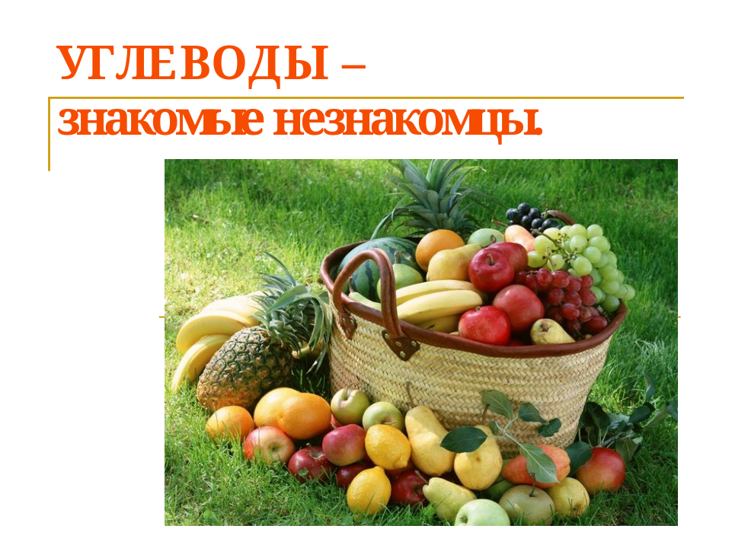
Мой опыт работы в школе показывает, что применение интегрированных заданий и творческих работ расширяет горизонт предметного обучения, стимулирует интерес к дисциплине, способствует самоутверждению, развитию личности, навыков индивидуальной и коллективной деятельности, создаёт атмосферу творческого сотрудничества. И всё это приводит к значительному повышению качества знаний обучающихся. Помимо вышеперечисленного, интегрированные уроки раскрывают творческий потенциал и самого педагога. Это не только новый этап в профессиональной деятельности преподавателя, но и замечательная возможность для него выйти на новый уровень отношений с обучающимися.
Список литературы:

- Г.Е.Рудзитис, Ф.Г.Фельдман Программа курса химии для 8-11 классов общеобразовательных учреждений. Средняя (полная) школа. Базовый уровень М. «Просвещение» - 2008 г.
- Г.Е.Рудзитис, Ф.Г.Фельдман. Химия 8-11 классы базовый уровень. М. «Просвещение» - 2008 г.
- Журнал «Химия в школе», М., 2009г., №3. «Проблемы и тенденции развития общего химического образования».
- Журналы «Химия и жизнь» 2013г

